Středisko volného času KORUNKA,
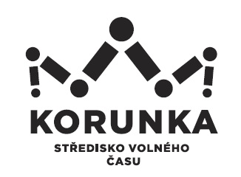
Ostrava – Mariánské Hory, příspěvková organizace
Korunní 49, 709 12 Ostrava Mariánské Hory

telefon: 599 524 870 e-mail: info@svc-korunka.cz fax: 599 524 872

SYNOT Gastro Slovakia s.r.o, odštěpný závod
Jaktáře 1475
686 01 Uherské Hradiště-Mařatice
IČ 056 272 65

V Ostravě dne: 23. 6. 2025
Objednávka č.: 66/2025
Číslo jednací: SVCKO/ /2025/SEPK

Objednáváme u Vás pobyt pro účastníky letního tábora ve Velkých Karlovicích:
Penzion Gaudeamus – max. 40 dětí + 4 pedag. doprovod.
Termín: 2. – 8. 8. 2025 (sobota – pátek)
Cena (včetně DPH):
ubytování + celodenní strava + nápoje/600,- Kč/osoba/den
poplatek obci/dospělý/den/35,- Kč
Cena celkem max.: 159 240,- Kč vč. DPH
Počet účastníků bude upřesněn. Fakturace bude dle skutečného počtu osob.

Kontaktní osoba: Bc. Smičková, tel. 731 617 814 nebo 599 524 874
Žádáme Vás tímto o zaslání potvrzení naší objednávky
na e-mailovou adresu: katerina.koldova@svc-korunka.cz

Bankovní spojení: Podpis a razítko:
KB Ostrava, č. účtu
35-7194690207/0100 Mgr. Jana Secová – příkazce operace
DIČ: CZ75080508 (neplátce DPH)
IČ: 75080508 Kateřina Koldová – správce rozpočtu

PŘI FAKTURACI UVÁDĚJTE VŽDY ČÍSLO OBJEDNÁVKY.
Fakturu vystavte a zašlete na adresu: Středisko volného času Korunka,
Ostrava-Mariánské Hory, příspěvková organizace,
Korunní 49, 709 12 Ostrava – Mariánské Hory



